Сообщение о возможном установлении публичного сервитута
В соответствии со ст. 39.42 Земельного кодекса Российской Федерации администрация Окуловского муниципального района информирует правообладателей земельных участков о возможном установлении публичного сервитута по ходатайству Публичного акционерного общества «Россети Северо-Запад» сроком на 49 лет с целью обеспечения безопасной эксплуатации объекта электросетевого хозяйства «ПС "Парахино 110/6 кВ"» общей площадью 4920 кв.м., в том числе:
- на часть земель, государственная собственность на которые не разграничена, в кадастровом квартале 53:12:0101046, площадью 443 кв.м.;
- на часть земель, государственная собственность на которые не разграничена, в кадастровом квартале 53:12:0101070, площадью 1 кв.м.;
- на часть земель, государственная собственность на которые не разграничена, в кадастровом квартале 53:12:0102003, площадью 448 кв.м.;
- на часть земель, государственная собственность на которые не разграничена, в кадастровом квартале 53:12:0102004, площадью 2297 кв.м.;
- на часть земельного участка с кадастровым номером ЕЗП 53:12:0000000:125 (вх. 53:12:0102003:30 (площадью 54 кв.м.), 53:12:0102004:27 (площадью 225 кв.м.), расположенного по адресу: Новгородская область, Окуловский район, г Окуловка;
- на часть земельного участка с кадастровым номером 53:12:0102004:78, расположенного по адресу: Новгородская область, Окуловский район, г Окуловка, ул. Центральная, з/у № 5Б, площадью 79 кв.м.;
- на часть земельного участка с кадастровым номером 53:12:0102004:293, расположенного по адресу: Новгородская область, Окуловский район, г Окуловка, улица Центральная, земельный участок 5в, площадью 29 кв.м.;
- на часть земельного участка с кадастровым номером 53:12:0102004:296, расположенного по адресу: Новгородская область, Окуловский район, г Окуловка, улица Центральная, земельный участок 5д, площадью 80 кв.м.;
- на часть земельного участка с кадастровым номером 53:12:0102004:298, расположенного по адресу: Новгородская область, Окуловский район, г Окуловка, улица Центральная, земельный участок 5ж, площадью 1224 кв.м.

Графическое описание местоположения границ публичного сервитута:
Публичный сервитут для обеспечения безопасной эксплуатации объекта электросетевого хозяйства – «ПС "Парахино 110/6 кВ"», расположенный по адресу: Новгородская область, Окуловский район, г. Окуловка

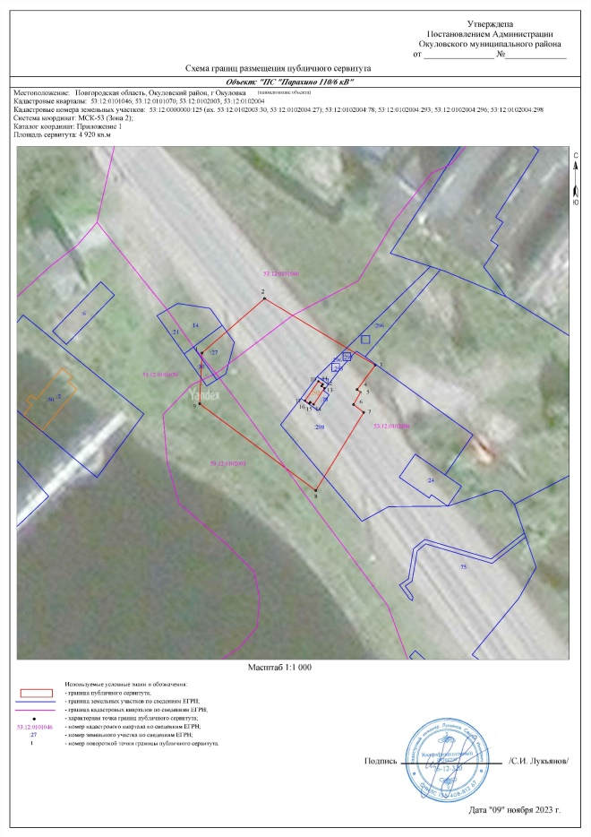

Заинтересованные лица в течение пятнадцати дней со дня опубликования настоящего сообщения могут ознакомиться с поступившим ходатайством об установлении публичного сервитута и прилагаемым к нему описанием местоположения границ публичного сервитута по адресу: в Администрацию Окуловского муниципального района по адресу: Новгородская область, Окуловский район, г.Окуловка, ул.Кирова, д.6, каб.23, контактный телефон (81657) 21-400, по рабочим дням с 08.00 до 17.00, перерыв на обед с 13.00 до 14.00.
Правообладатели земельных участков, в отношении которых испрашивается публичный сервитут, если их права (обременения права) не зарегистрированы в Едином государственном реестре недвижимости, могут обратиться с заявлением об учете их прав на земельные участки с приложением копий документов, подтверждающих эти права в Администрацию Окуловского муниципального района в рабочие дни с 8.00 до 13.00 и с 14.00 до 17.00 ч., по адресу: Российская Федерация, Новгородская область, Окуловский район, г.Окуловка, ул.Кирова, д.6, контактный телефон (81657) 21-400. Последний день подачи заявления 17 декабря 2022 года.

